1. **Quais casas o CEO da House Rocket deveria comprar e por qual preço de compra?**

**-** Esta questão pode ser respondida por meio da planilha(csv) que sai do JupyterNotebook e dashboard sobre a planilha. Onde ficam descritas quais casas devem ser analisadas para compra, o preço atual delas, preço que a regressão linear prediz e também a correlação forte com a qual ela foi analisada.

## Uma vez a casa em posse da empresa, qual o melhor momento para vendê-las e qual seria o preço da venda?

## - Foi visto um aumento no preço das casas ao longo do tempo, então a empresa poderia reformar a casa e coloca-la a venda, porém caso a venda demore não seria um ponto negativo, pois é esperado uma valorização da casa. O preço de venda inicial está descrito pela predição do algoritmo, e qualquer mudança feita na reforma ou tempo de venda poderia ser integrada à regressão linear para uma análise preditiva a fim de identificar o valor recomendado para a casa.

## 

## A House Rocket deveria fazer uma reforma para aumentar o preço da venda? Quais seriam as sugestões de mudanças? Qual o incremento no preço dado por cada opção de reforma?

* **A House Rocket deveria fazer uma reforma para aumentar o preço da venda?**

-Sim, seria recomendado pois como foi analisado é esperado uma valorização após a reforma, baseado na média de valores das casas reformadas e das não reformadas.

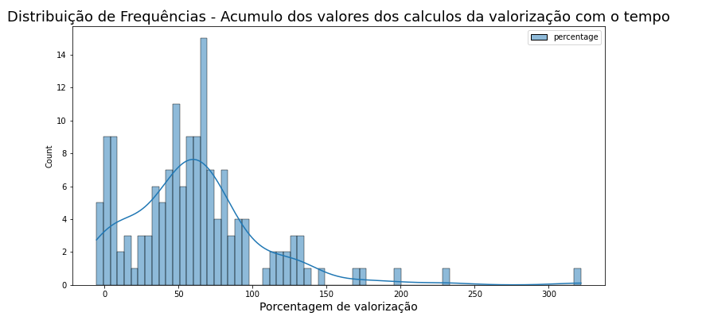

* **Quais seriam as sugestões de mudanças?**

Principalmente reforma geral na condição da casa, ou então quartos e banheiros. Porém seria indicado uma análise física, para entender se realmente só a construção/reforma seria o suficiente para uma venda futura com lucro.

* **Qual o incremento no preço dado por cada opção de reforma?**

**- Banheiro:** Existe um crescimento visível até 4 banheiros e depois uma queda, o que demonstra que não é uma variável apenas que afeta o valor da casa.

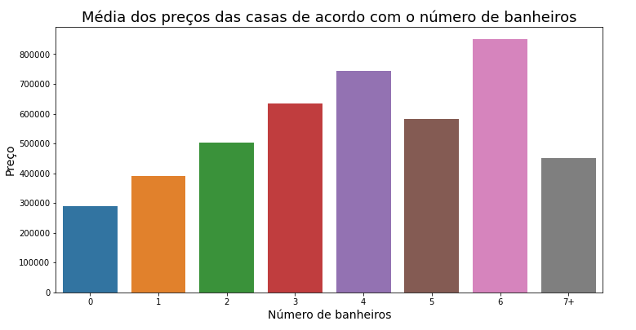

**- Quartos:** O crescimento é constante, porém diminui quanto mais o número de quartos é acrescido, ainda que continue aumentando.

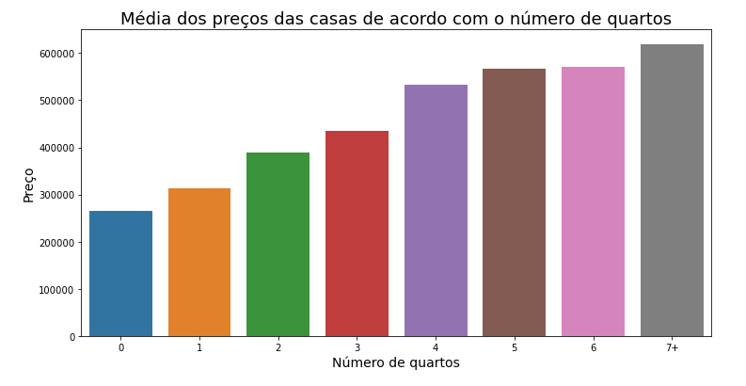

**- Condição:** Vemos abaixo que existe uma grande diferenciação entre as condições 1 e 2 para as demais, sendo assim esta seria uma primeira atenção numa possível reforma.  
 